**REVISI APLIKASI EP**

**KEKURANGAN DARI APLIKASI EP**

**Modul Data**

1. Supplier, kategori, sub kategori, satuan dan master data item, dibuatkan fungsi tambah dan fungsi keluar dari menu

* Keluar dari menu maksudnya gmn ya?

1. Master data item, kalo bisa dipisahkan fungsi detail itu hanya untuk melihat detail produk saja, tidak bisa edit produk

* On Preses

**Modul Stock**

1. Background awal data stock item, apakah untuk tampilan ini resolusinya sudah default tidak bisa dibuat fleksibel ya, kolom stocknya jadi tidak keliatan, harus digeser

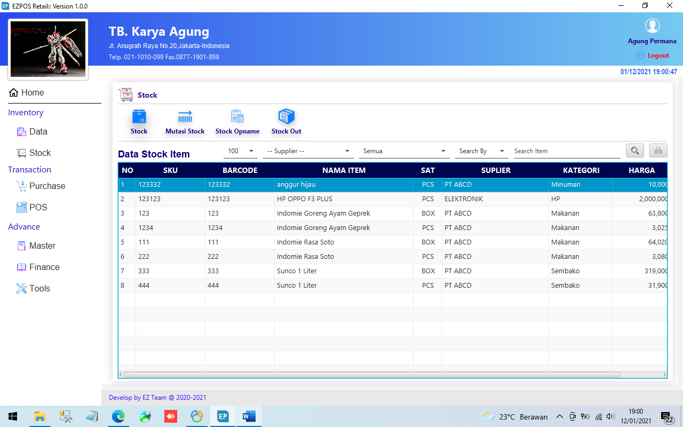

**Modul Purchase**

1. Kalo bisa khusus PO dibuatkan laporan khusus jangan digabung, karna jika saat penerimaan barang qty tidak sesuai, bisa terlihat historynya

* Untuk form figabung dan dibedakan di TIPE

1. Untuk kolom search ini fungsinya untuk pencarian by apa ya? Karna dites tidak berfungsi

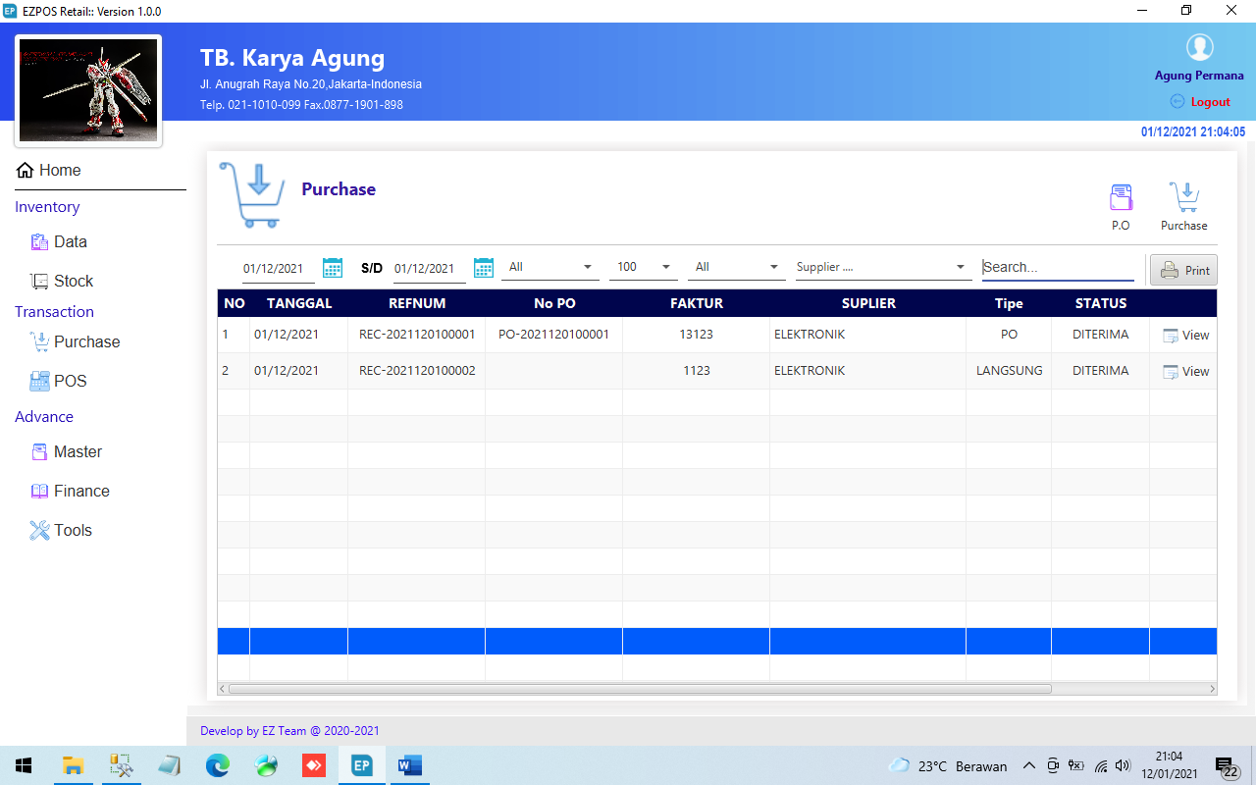

* Percarian nomor refnum, Cuma harus sesuai

**Modul POS**

1. Untuk menu POS, ditambahkan fungsi void/hapus per item, dan fungsi cek harga barang

* Menu hapus ada di table per data tabel

1. Fitur batal f9, kalo bisa ditambahkan hak akses, jadi tidak sembarangan kasir bisa hapus/membatalkan transaksi

* Belum divalidasi untuk modul POS

1. Untuk pembayaran by voucher maupun point belum tersedia?

* Masih belum ada, apakah fungsi ini diperlukan?

1. Jika ingin scan barcode, apakah saat buka menu pos langsung bisa scan barcode?

* Seharus sudah bisa, dan tinggal scan saja,. Tapi belum dites

1. Untuk refund harus tekan tombol f berapa?

* F5

1. Kolom “SAT” kalo bisa dilebarin dan dilock agar tidak bisa kita atur-atur lagi setiap baru buka menu POS

* Masalah Resolusi Layar

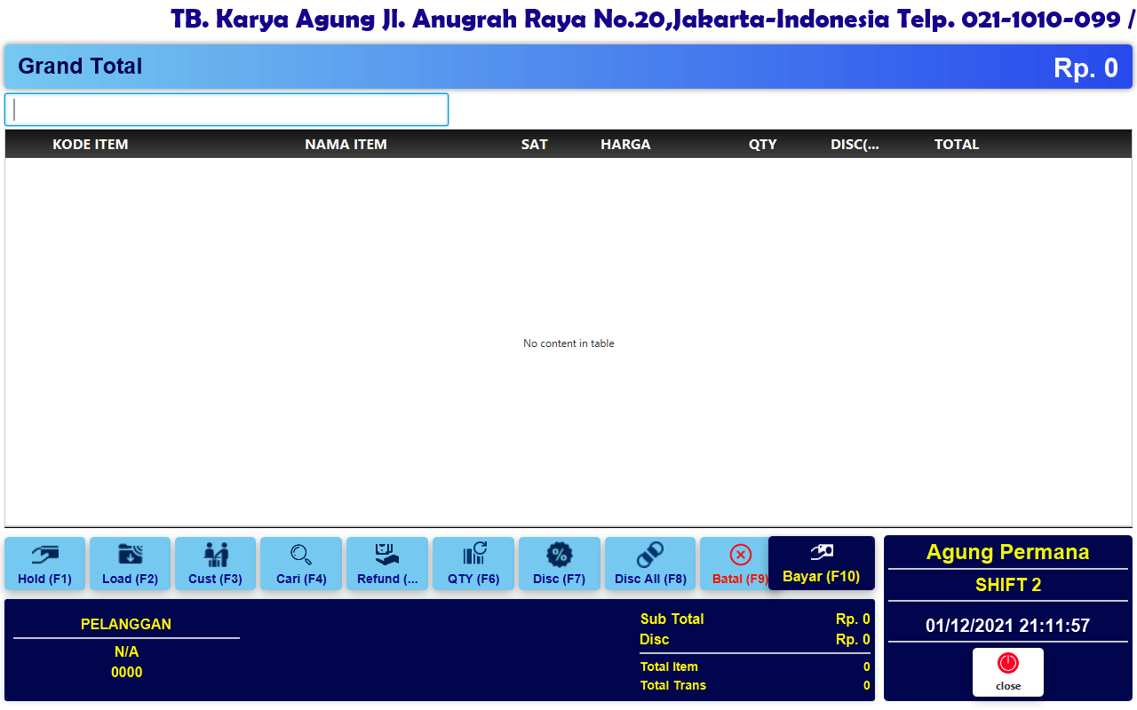

1. Untuk menu reprint, kalo bisa dibuatkan bisa atur tanggal dan pilih faktur, kalo hanya input no faktur, ga semua kasir bisa inget semua no faktur

* Untuk tampilan awal di modul POS hanya menampilkan data hari ini bedasarkar user id

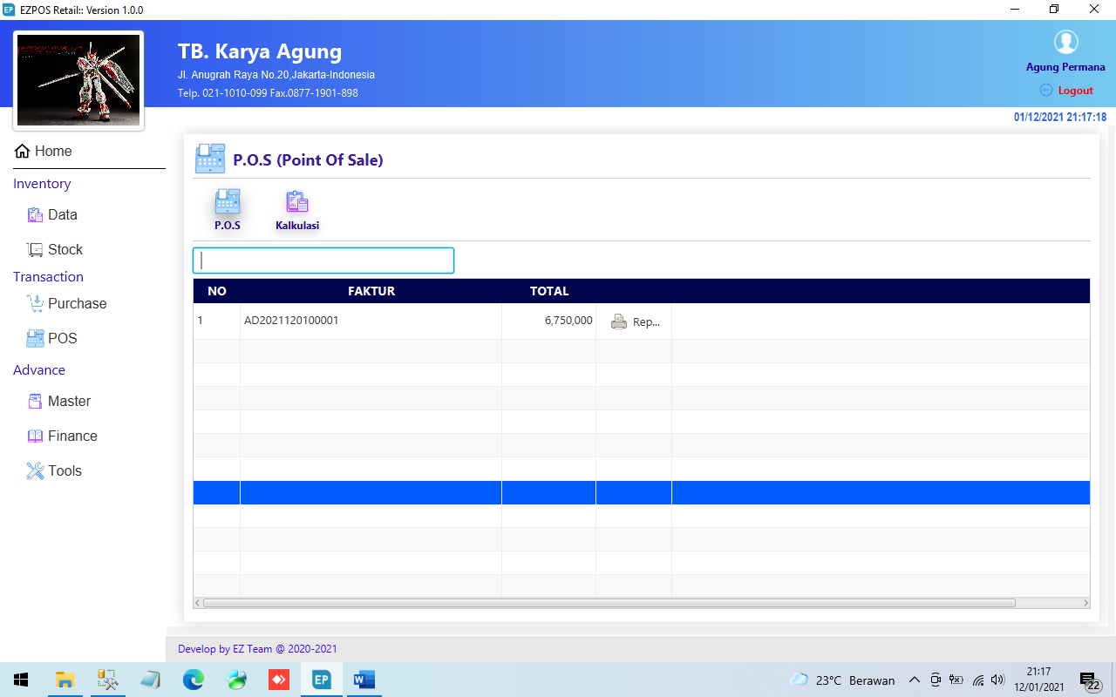

1. Kalkulasi kasir, ini kalkulasi peruser?, apakah tidak ada laporan kalkulasi kasir yang bisa buat dicetak?

* Kalkulasi per kasir berdasarkan user yg login
* Fungsi cetak belum dibuat

**Modul Finance**

1. Hutang, bukti bayar ini maksudnya bagaimana ya?

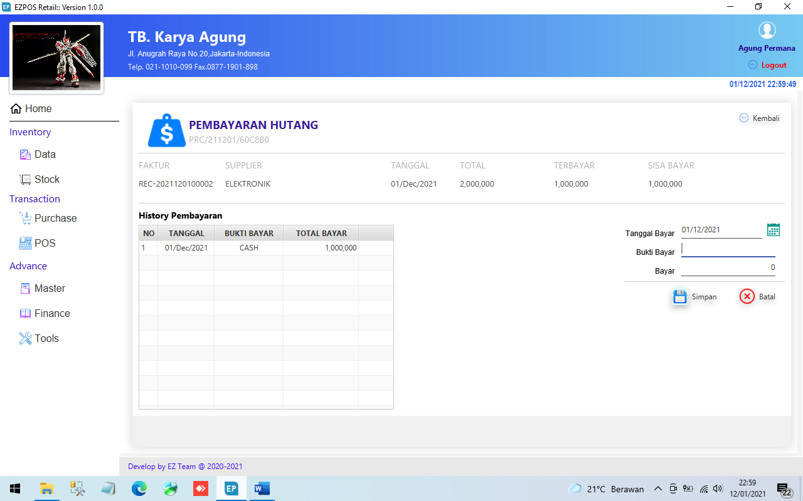

* Opsional jika perbayaran pakai transfer atau lainnya,..

**Modul Master**

1. Tambah Menu Master Jabatan, yang nantikan akan muncul dimaster karyawan dan user management, jadi tidak perlu lagi input manual dimaster karyawan, tinggal pilih jabatannya

* Untuk user akses ada di menu tools